C11- Dessin (DAO)
Travaux Dirigés n°10 (TD DAO n°10)

PROPRIETE CHARDON
Sommaire DES CHAPITRES = PLAN DU COURS :

POLE | ACTIVITES PROFESSIONNELLES | BLOCS DE COMPETENCES |  | UNITES CERTIFICATIVES  = EPREUVES
Pôle 1 :  PREPARATION ET MISSION FONCIERE | Activité 1.1 –Préparation et organisation des interventions | Bloc n°1 :  Préparation de son intervention et réalisation d’une mission foncière | C01-Gérer les informations liées à son intervention | Unité 2 :  PREPARATION  ET  MISSION FONCIERE  CCF, ponctuel, écrit /  Coef 4 / 4h
Pôle 1 :  PREPARATION ET MISSION FONCIERE | Activité 1.2 –Réalisation des prestations topographiques dans le cadre d’une mission foncière |  | C02-Choisir le matériel
Pôle 1 :  PREPARATION ET MISSION FONCIERE |  |  | C03-Intégrer les enjeux du développement durable
Pôle 1 :  PREPARATION ET MISSION FONCIERE |  |  | C04-Participer à l’analyse foncière
Pôle 1 :  PREPARATION ET MISSION FONCIERE |  |  | C05-Produire des documents fonciers
Pôle 2 :  TOPOGRAPHIE | Activité 2.1 –Réalisation d’un levé topographique | Bloc n°2 :  Réalisation d’une mission topographique | C06-Sécuriser son intervention | Unité 31 :  ACTIVITES TOPOGRAPHIQUE  ET  TRAITEMENT DE DONNEES  CCF, ponctuel, pratique et écrit / Coef 7 / 6h
Pôle 2 :  TOPOGRAPHIE | Activité 2.2 –Réalisation  géo référencement | Bloc n°2 :  Réalisation d’une mission topographique | C07-Réaliser un levé ou un récolement
Pôle 2 :  TOPOGRAPHIE | Activité 2.3 –Réalisation d’une implantation | Bloc n°2 :  Réalisation d’une mission topographique | C08-Réaliser une implantation
Pôle 2 :  TOPOGRAPHIE | Activité 2.4 –Réalisation d’un récolement | Bloc n°2 :  Réalisation d’une mission topographique | C09-Géoréférencer
Pôle 2 :  TOPOGRAPHIE | Activité 2.5 –Traitement des données | Bloc n°2 :  Réalisation d’une mission topographique | C10-Traiter les données
Pôle 2 :  TOPOGRAPHIE | Activité 2.5 –Traitement des données | Bloc n°2 :  Réalisation d’une mission topographique | C11-Produire des documents techniques
Pôle 3 :  DETECTION DES RESEAUX | Activité 3.1 –Détection et matérialisation des réseaux | Bloc n°3 :  Réalisation d’une détection des réseaux | C12-Détecter les réseaux | Unité 32 :  DETECTION DES RESEAUX  CCF, ponctuel, pratique et oral/ Coef 2 / 2h
Pôle 3 :  DETECTION DES RESEAUX | Activité 3.1 –Détection et matérialisation des réseaux | Bloc n°3 :  Réalisation d’une détection des réseaux | C13-Matérialiser les réseaux
Pôle 3 :  DETECTION DES RESEAUX | Activité 3.1 –Détection et matérialisation des réseaux | Bloc n°3 :  Réalisation d’une détection des réseaux | C14-Rendre compte oralement ou par écrit
QUESTIONS BAC :

RESSOURCES :

OBJECTIF / CONTRAT :
A L’issue de cette leçon, vous aurez à retenir ce qu’est :



A la fin de ce cours, il te faudra maitriser les points suivants : ...
OBJECTIF / CONTRAT :

Pour devenir un bon géomètre topographe,
A la fin de ce cours, il te faudra maitriser les points suivants !

1-DESSINER TON PREMIER PLAN TOPOGRAPHIQUE,
A L’AIDE DU LOGICIEL COVADIS
AVEC UNE GEOBASE CALCULEE

Petit Padawan qui deviendra grand,
Sais-tu répondre à ces questions ?



C’est qui le plus fort !) ?

Notes personnelles :

……………………………………………………………………………………………………………

……………………………………………………………………………………………………………

……………………………………………………………………………………………………………

SUJET
CAPACITES :
- C3.3 Exploiter des mesures de terrain,
- C3.6 Réaliser des documents graphiques

Conditions :

temps limité à 3 h, travail individuel.

On donne :
- le croquis de terrain.
- les données numériques du levé.
- les coordonnées de point de station S₁, S₂ et S₃ la polygonale.

On demande :
- de réaliser la mise au net sur format A4 vertical à l'échelle 1/200,
- d'indiquer le nom des bâtiments, des rues et des propriétés limitrophes,
- de coter le périmètre extérieur de la propriété et des bâtiments,
- de déterminer la superficie de la
- d'inscrire les informations nécessaires à la bonne compréhension du document : propriété de Monsieur Chardon, Saint Grégoire, commune de Lavernhe, Superficie (à calculer), échelle.
- d’effectuer la mise en page dans un format A4 à l’échelle 1/200,
- d’imprimer votre dessin.

On exige :
- une mise en page correcte,
- un travail soigné,
- pas d’erreur

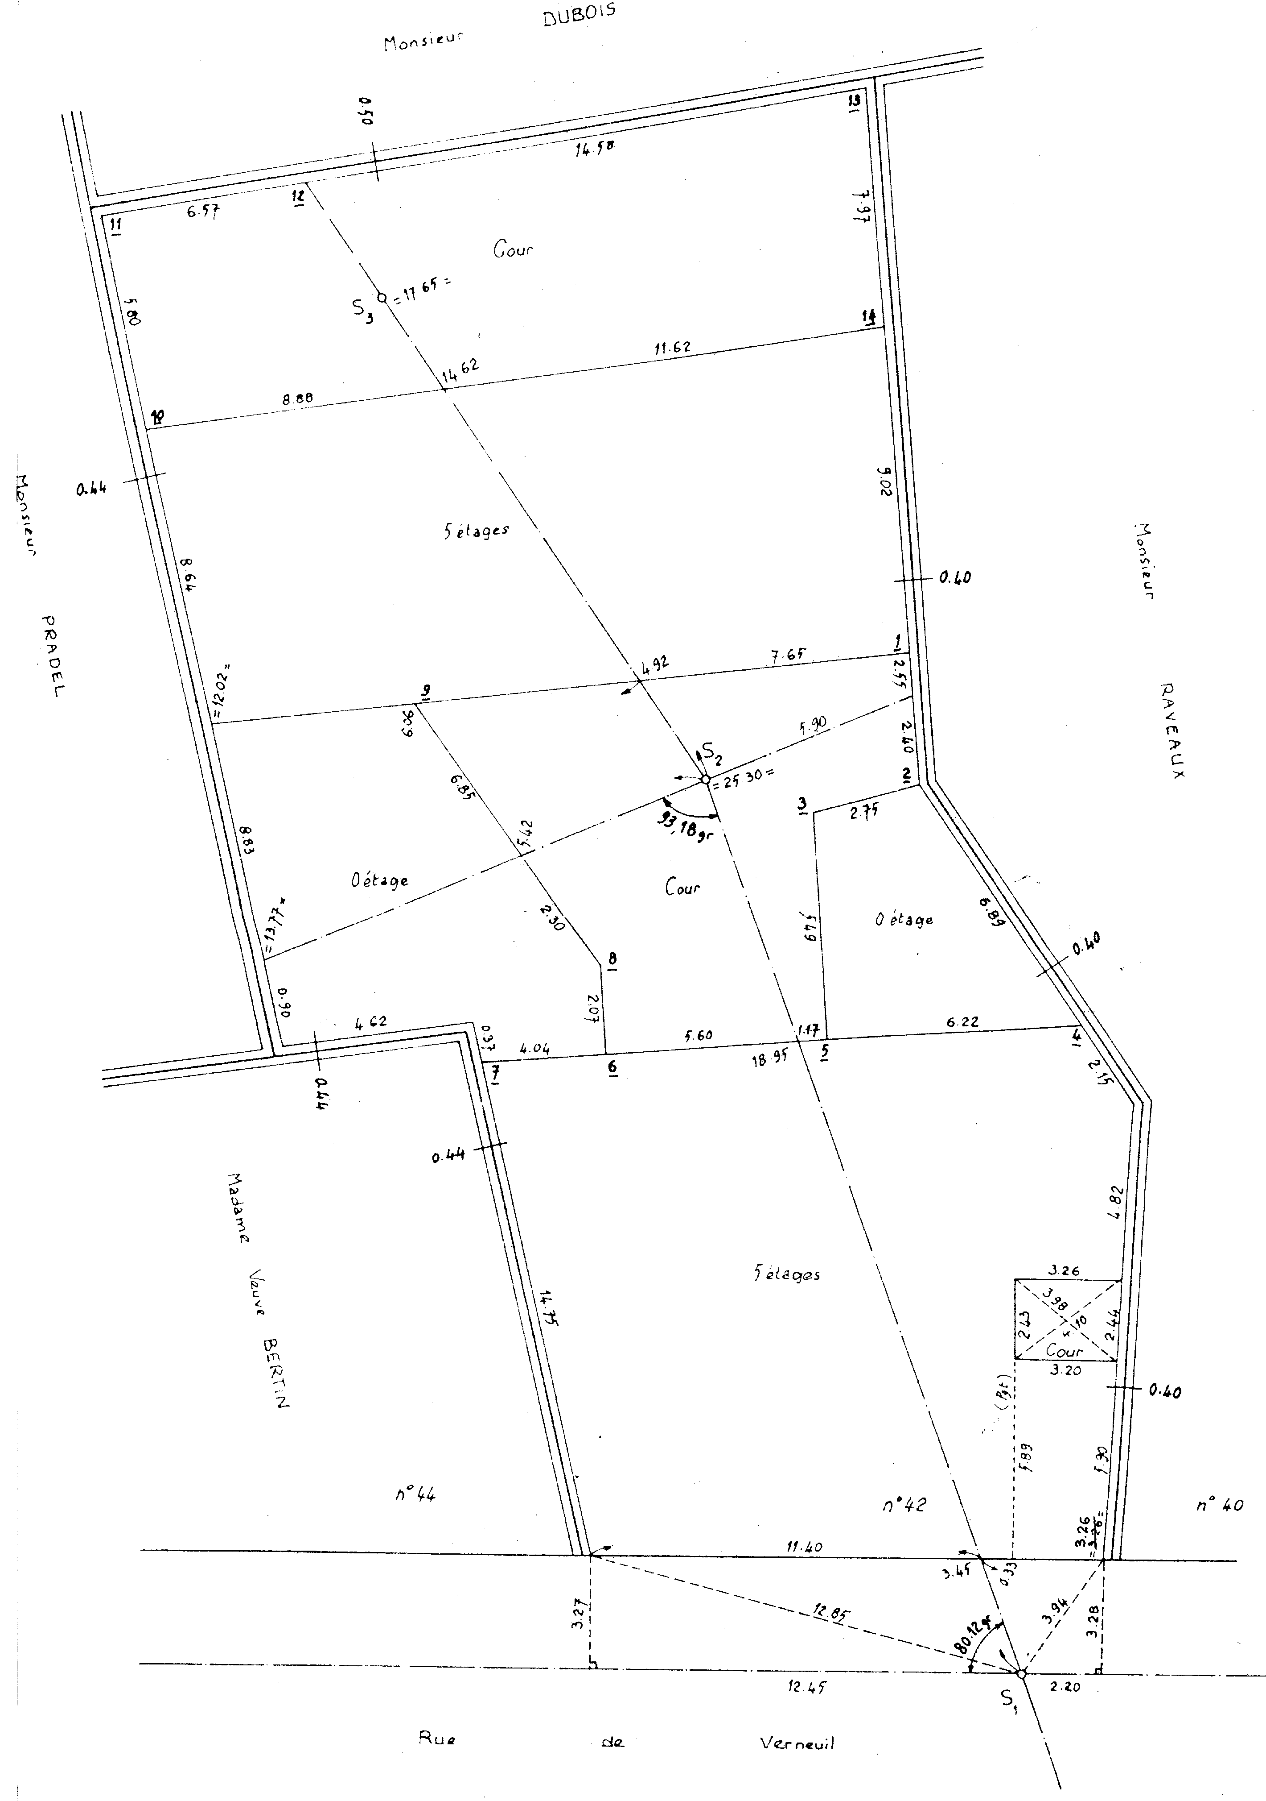
CRITERES D’EVALUATIONS ET BAREME DU PLAN :
1-Enregistrement sous un nom et dans un espace approprié de la géobase, du dessin, des fiches de calculs | 5
2-Présence de la géo base. Géobase juste | 10
3-Présence de la fiche de calcul des deux Vo (= gisement 0) | 2
4-Présence de la fiche de calcul des points rayonnés | 1
5- Dessin à l’échelle | 1
6-Présence et respect des calques au complet. | 2
7-Présence des stations rouges dans un calque approprié | 2
8-Sur un calque, dessiner un polygonale en polyligne, respectant les signes conventionnels (couleur bleu et trait discontinu), avec les cotes (longueurs et angles). | 2
9-Dessin, précision. | 20
10-Dessin, complet. | 10
11-Dessin, écritures au complet (taille de la police, position, …) | 5
12-Dessin, habillage au complet (hachures pour les bâtiments, lac, talus ...). | 5
13-Dessin, côtes nécessaires (taille de la police, position, deux petits traits, …) | 5
14-Dessin, présentation et esthétique soignée. | 5
15-Dessin, symboles au complet (Nord, ...). | 2
14-Sur un calque, dessiner de l’emprise des murs mitoyens et privatifs en orange. Dessiner les signes conventionnels des murs mitoyens et des murs privatifs | 2  1
15-Ecrire la surface de la parcelle  Superficie de la propriété (= de la parcelle) en m² et en ha, a, ca, juste.  Attention !!! : Placer les limites de propriétés en prenant soins de tenir compte des positions mitoyennes ou privatives. | 5
16-Tableau de coordonnées rectangulaires absolues des points de stations composant la polygonale et de points de détails spécifiques de premier ordre. | 5
17-Cartouche, (= cartouche) avec présence des titres au complet et dans l’ordre :  Département / Commune / Lieu-dit / Identifiant ou section cadastrale / Contenance / Nom du propriétaire ou du projet / Type de plan / Superficie / Echelle. | 2
18-Cartouche, (=cartouche) avec présence des renseignements au complet et dans l’ordre :  Nom du cabinet (= du lycée) / Nom du dossier ( = Nom du propriétaire ou du projet) / Nom du fichier informatique / Nom et prénom du dessinateur / Section / Date. | 2
19-Cartouche, présentation et esthétique soignée. | 4
20-Cartouche, sous forme de bloc. | 2
21-Auto-Controle | 10
22-Choix pertinent de l’échelle de réduction, pour que le dessin et le cartouche puisse entrer sur une feuille de format A3. | (5)
23-Echelle de réduction correctement configurée. | (5)
40-Impression du plan à l’échelle de votre choix et du cartouche et du cartouche sous forme de bloc, sur une feuille de format A3. | (5)
POINTS : / 104
NOTE : / 20

Activité n°1 : CREER 2 LEGENDES

Légende n°1 : Signe conventionnel de la profession de géomètre topographe (au stylo 4 couleurs)

Points de stations (CLOUS = SPITS)
Cheminement polygonal (= POLYGO)

Légende n°2 : Couleur COVADIS (au surligneur)

Points de stations connues en coordonnées rectangulaires (X,Y) => GPS
STATIONS
Points de stations au sol (N) => Tachéomètre

Points de stations visés = référence (N+1) et (N-1) => Prisme
POINTS DE DETAILS
Points de détails terrain, existant => Prisme

Rappel :

X = Longitude Est
Y = Latitude Nord

HI = hauteur instrumentale (hauteur du tachéomètre) = 1.50 m par convention.
HP = hauteur du prisme = 1.30 m par convention

AV = Angle verticale
AH = Angle horizontale

Di = Distance inclinée
Dh = Distance horizontale

V0 = GO = gisement zéro

Activité n°2 : Couleurs CONVENTIONNELLLES GT
Sur le croquis du TD de DAO OTT.
Dessiner au stylo, avec les bonnes couleurs, les points de stations et la polygo.

Activité n°3 : Couleurs Covadis CALCUL
Sur le tableau de coordonnées et le croquis du TD de DAO OTT.
Surligner avec les bonnes couleurs, tous les points.

Activité n°4 : DESSIN DU V0 = G0 = GISEMENT 0
1-Dessiner le limbe (= le rapporteur horizontal du tachéomètre) sur la station 2 et la station 3
2-Dessiner sur le croquis, la direction du V0 (= La position du 0 sur le limbe) sur la (les) station(s)

Activité n°5 : DISTINGUER LES LIMITES (= LES MURS) MITOYENS DES MURS PRIVATIFS
DESSINER LES LIMITES DE LA PROPRIETE
MESURER SON AIRE

Activité n°6 : ASSURER VOTRE AUTO CONTROLE

AUTO CONTROLE n°1

LE LEVE DES POINTS SUR LE TERRAIN EST IL ASSEZ PRECIS ?
LE TRAVAIL EST IL HORS TOLERANCE OU DANS TOLERANCE ?

LEVER SUR LE TERRAIN => Mesure de la longueur
Lors du lever sur le terrain, le géomètre, lève les coordonnées polaires (Distance < Angle) des points de détails (1-2-3 -…) avec un tachéomètre.

Lors du lever sur le terrain, pour assurer son autocontrôle, le géomètre, mesure les longueurs avec un ruban (= décamètre).

DESSIN AU BUREAU=> Mesure de la longueur des murs du bâtiment
Au bureau, le calculateur transforme les coordonnées polaires du tachéomètre (Distance < Angle) en coordonnées rectangulaires (X,Y) avec le logiciel de CAO Covadis.

Lors du dessin du plan au bureau, le dessinateur, dés qu’il le peut, doit contrôler sur son dessin de DAO Autocad, l’écart qu’il y a entre :
- les longueurs (Dh), de contrôle, mesuré au ruban sur le terrain ET
- les longueurs (Dh) mesurée sur le dessin

Pour ce faire il faut mesurer sur Autocad avec l’outil « dist » les cotes et contrôler l’écart entre la mesure terrain et la mesure dessin.

CONTROLE ENTRE LA MESURE TERRAIN ET LA MESURE DESSIN

CONTROLE DE L’ECART ENTRE LA MESURE TERRAIN ET LA MESURE DESSIN
Mesure terrain  Au ruban  (= au décamètre) | Mesure dessin  sur Autocad (Dist)  A partir du levé tachéométrique des points de détails : 1-2-3 -… | Ecart entre les 2 mesures | Tolérance  (Qui doit etre cohérente)  =  ……………. ? | Dans tolérance ou  Hors tolérance  ???  Conclusion  ???
Dh 1-2 = 4.95 m |  |  | Tolérance > Ecart  OU  Tolérance < Ecart | Dans T=> OK  OU  Hors T=> A refaire
Dh 2-3 = 2.75 m
Dh 2-4 = 6.89 m
Dh 3-5 =
Dh 4-5 =
Dh 4-7 =
Dh =
Dh =
AUTO CONTROLE n°2

LE LEVE DES POINTS SUR LE TERRAIN EST IL ASSEZ PRECIS ?
LE TRAVAIL EST IL HORS TOLERANCE OU DANS TOLERANCE ?

LEVER SUR LE TERRAIN => Mesure de la longueur
Lors du lever sur le terrain, le géomètre, doit lever des points de détails avec son tachéomètre et il peut assurer son autocontrôle en mesurant des longueurs au ruban (= décamètre)
…

DESSIN AU BUREAU=> Mesure de la longueur des murs du bâtiment
Lors du dessin du plan au bureau, le dessinateur, dés qu’il le peut, doit contrôler sur son dessin Autocad, l’écart qu’il y a entre les longueurs (Dh) de contrôle mesuré sur le terrain et les longueurs (Dh) mesurée sur le dessin

Pour ce faire il faut mesurer sur Autocad avec l’outil « dist » les cotes et contrôler l’écart entre la mesure terrain et la mesure dessin.

CONTROLE ENTRE LA MESURE TERRAIN ET LA MESURE DESSIN

 | CONTROLE DE L’ECART ENTRE LA MESURE TERRAIN ET LA MESURE DESSIN
 | Mesure terrain  Au ruban  (= au décamètre) | Mesure dessin  sur Autocad (Dist) | Ecart entre les 2 mesures | Tolérance  (Qui doit etre cohérente)  =  ……………. ? | Dans tolérance ou  Hors tolérance  ???  Conclusion  ???
 |  |  |  | Tolérance > Ecart  OU  Tolérance < Ecart | Dans T=> OK  OU  Hors T=> A refaire
CONTROLER LA PRECISION DU TRAVAL :
Du travail de levé effectué sur le terrain par les géomètres topographes
De votre travail de DAO au lycée
Déterminer une tolérance

Empiriquement (De votre choix) :
ou
Par calcul :

Mesurer l’écart
Conclure sur la validité du travail
Compenser ou Eliminer (travail à refaire)

Ecart < Tolérance => Dans Tolérance => Erreur => Mesures, résultats à compenser => travail à refaire
ou
Ecart > Tolérance => Hors Tolérance => Faute => Mesures, résultats à éliminer => travail à refaire

BONUS : + 2 (max)

REMARQUE :
Sur le terrain, un bon operateur géomètre topographe doit faire les mesures lui permettant de faire des contrôles et d’augmenter sa précision.
PRECISION :
- Double retournement sur la station
- Viser les stations = construire la polygo : Avec un micro prisme / Placer le prisme le plus bas possible / (Stabiliser le prisme à l’aide d’un tripode) / …
- …
CONTROLES :
- Point double : Prendre le même point de détail, de deux stations différentes.
- Mesure de distance au disto (ou à la chaine = ruban) : Après avoir viser 2 points au tachéo, mesurer la distance entre ses deux points au tachéo
- Premier point = dernier points : Avant de quitter la station et de déplacer le tachéo, réviser le premier point (qui doit être normalement un point de reference (un point de station par exemple).
- …

